**Лечение стомы в ране**

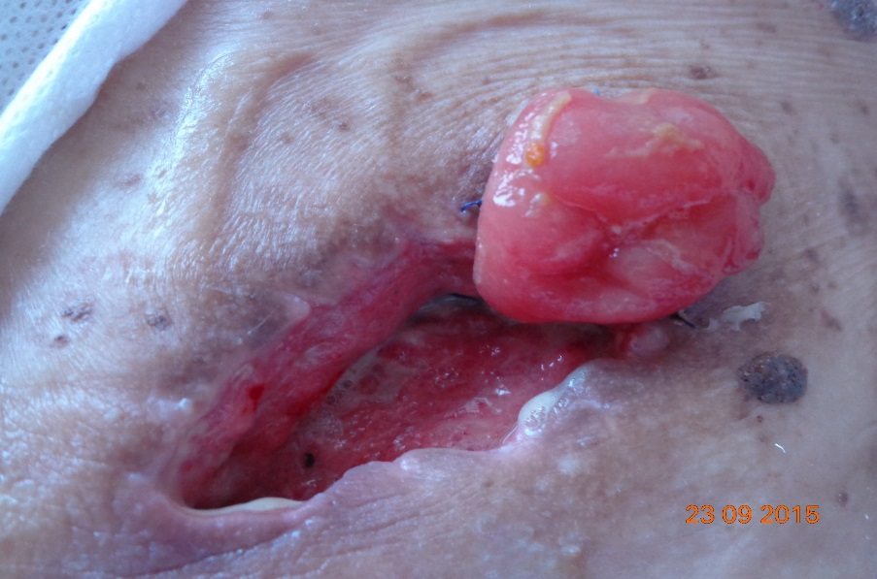1. После очищения, промывания антисептиками (раствор хлоргексидина, мирамистина) раневой полости), рану просушить.

2. В рану посыпать порошок БАНЕОЦИН, сверху положить повязку СОРБАЛГОН (производство Хартман) – альгинатная повязка (сверху, рыхло заполнить всю полость)

*Аналоги: Альгитек С (Россия); Ломан Рауш: Супрасорб А*

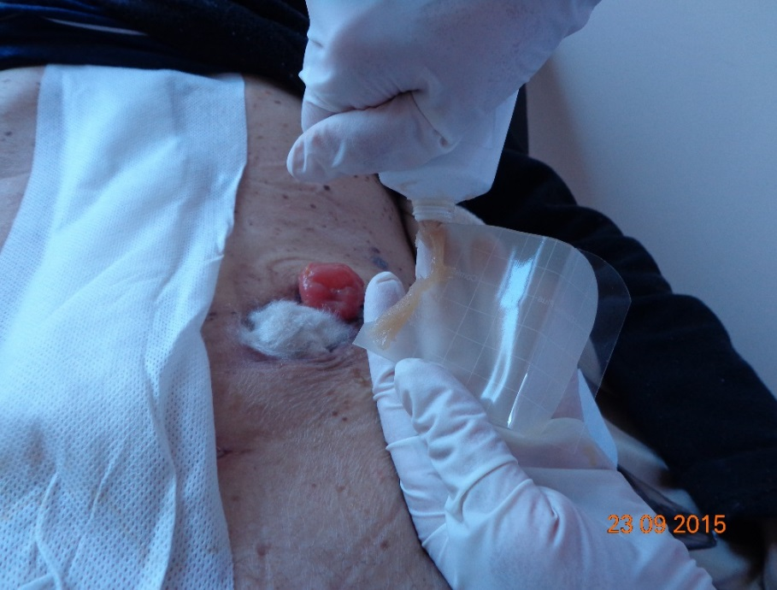3. Повязка и рана изолируется от стомы повязкой ГИДРОКОЛ (производство Хартман) или Гидротек (Россия), вырезанной по форме полуокружности стомы, с нанесением пасты герметик по внутреннему краю, с клеящейся стороны (см. рис.2 и 3), сверху вокруг стомы и на повязку наносится также паста герметик, но лучше наложить защитное кольцо СТОМАГЕЗИВ СИЛ (КОНВАТЕК) или БРАВА КОЛОПЛАСТ. Пластинку нужно максимально подсунуть по край кишки, обращенной в полость, все зазоры и вокруг стомы (в прикрепившейся части) замазать пастой герметик.

Альгинатные повязки с серебром не только абсорбируют раневой экссудат, но обладают антимикробными свойствами, кольца изолируют раневую полость и позволяют пользоваться калоприемниками.

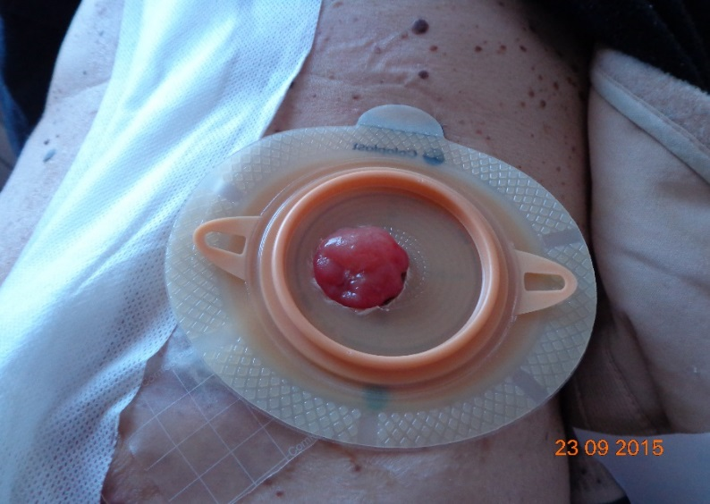

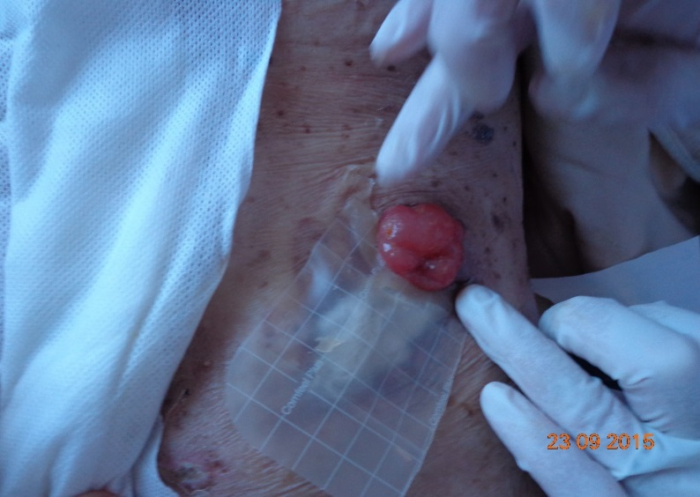

4. Сверху такой комбинированной повязки наложить конвексную пластину с ремнем (50 или 60 мм -зависит от размера стомы) 2-х компонентный калоприемник АЛЬТЕРНА или СЕНШУРА, обязательно закрепить поясом. Такая повязка, если не затечет кал, может держаться до 3-х дней. пластину калоприемника (менять 1 раз в 3-5 дней), одеть мешок (менять 1 раз в 2 дня)

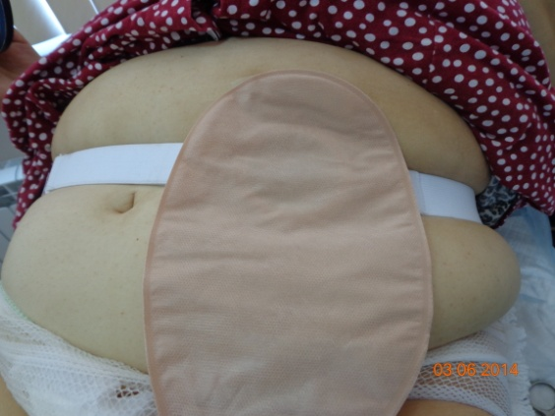

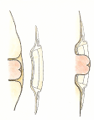

**Механизм действия конвексной пластины**

Когда ранка станет более плоской, можно накладывать повязки ХИТОКОЛ (МЕТУРОКОЛ, ГЕМОСТАТИЧЕСКАЯ ГУБКА) + АЛЬГИТЕК с или СОРБАЛГОН+ изолирующая повязка или защитное кольцо, впоследствии можно ограничиться присыпанием порошка БАНЕОЦИН ИЛИ СТАТИН вместо повязок + защитное кольцо.

Рекомендуемые повязки можно купить в интернет - аптеках, Размеры выбирайте, исходя из величины раны.

Судя по фото, у Вас сформирована илеостома и развился выраженный перистомальный дерматит. Илеостома формируется из тонкой кишки, содержимое в этой части кишечника агрессивное (желудочныйс и кишечный сок, желчь), поэтому кожа повреждается очень быстро. Повреждение кожи вокруг стомы называется перистомальный дерматит.

Для того, чтобы ухаживать за такой стомой кожу вокруг раны после очищения следует присыпать порошком БРАВА или СТАТИН, обработать защитной пленкой Брава или Силесс. Пленке надо дать просохнуть. Отверстие в пластине следует вырезать по конфигурации и размеру стомы. Что нужно делать, см. в прикрепл. файлах

Важно строго соблюдать диету и водный режим (пить между приемами пищи, через 30 - 40 минут после приема пищи. Для уменьшения отделяемого по стоме можно принимать ЛОПЕРАМИД или ИММОДИУМ, не более 4 таблеток в день (ОБЯЗАТЕЛЬНО согласовать с врачом).

**ПЕРИСТОМАЛЬНЫЙ ДЕРМАТИТ ЛЕЧЕНИЕ**

Для того, чтобы залечить подобное повреждение перистомальной кожи, оптимально использование 2-х компонентной системы калоприемника. Так как под пластиной, защищающей кожу в течение 3-5 дней, возможна эпителизация, заживление поврежденной кожи. Важно понять, почему раздражение возникает именно в этом месте. Скорее всего в этом месте имеется неровность (углубление) кожи, которое можно увидеть в положении стоя или сидя.

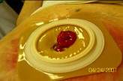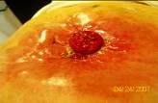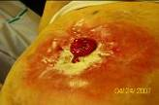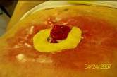

Порядок действий:

1. Осторожно очистить кожу вокруг стомы (теплая вода, детское мыло, или очиститель для кожи вокруг стомы КОМФИЛ),  
2. На поврежденную поверхность кожи присыпать порошок Статин (отечественный, есть в аптеках), или абсорбирующий порошок Конватек или Колопласт. Излишки порошка на коже аккуратно удалить (сдуть). нанести защитную пленку СИЛЕСС или БРАВА, в спрее.

3. В идеале наклеить защитное кольцо СТОМАГЕЗИВ СИЛ, (учитывая большую площадь поражения Вам понадобится кольцо большого размера (кольцо обладает заживляющими свойствами, защищает кожу от дальнейшего повреждения и выравнивает перистомальную область).

Можно использовать защитные кольца БРАВА или пасту-герметик в полосках Колопласт. Она моделируется как пластилин, а по своему составу и свойствам является герметиком, не щиплет в отличие от пасты в тубе.

4. В положении пациента сидя или полулежа, приклеить пластину калоприемника, надеть на нее мешок. Важно, чтобы отверстие в пластине точно соответствовало размеру стомы, диаметр отверстия может быть только на 2-3 мм больше диаметра стомы.

Поврежденные участки кожи вне пластины калоприемника для ускорения заживления после очищения, присыпания порошком Статин или Брава, применения защитной пленки Брава или Силесс, заклеить повязкой Гидротек или Гидрокол.